Ficha de Control de Cambios

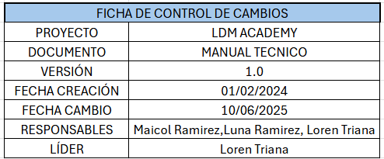

Ficha de Hoja de Control

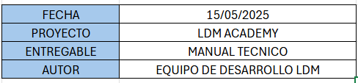

Registro de Cambios

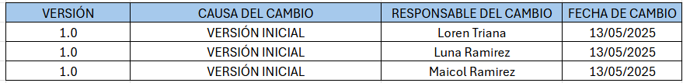Control de Distribución:

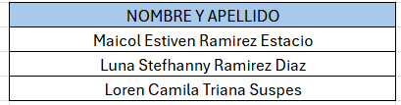

# Tabla de Contenido

Tabla de Contenido 2

Introducción 2

Descripción del Sistema 3

Objetivo General: 3

Objetivos Específicos: 3

Componentes fundamentales 4

Herramientas para el Desarrollo 4

Instalación de Herramientas para el Desarrollo 5

Diagrama de caso de uso 7

Casos de usos Extendido 8

Modelo entidad relación 9

Diccionario de datos 9

Prototipo 9

Introducción

Este manual técnico recopila toda la información y documentación relevante del proyecto **LDM ACADEMY**, proporcionando una guía. Su objetivo es servir como referencia para desarrolladores, administradores y usuarios, facilitando la comprensión del dicho proyecto, los procedimientos de instalación, las configuraciones recomendadas y las mejores prácticas para optimizar el desempeño del sistema.

## Descripción del Sistema

Este sistema web y móvil para el Colegio Fernando González Ochoa está diseñado para optimizar la gestión administrativa del servicio social, facilitando la organización de campañas, el registro de asistencia y la generación de certificados. A través de la plataforma, los estudiantes pueden **postularse** a campañas disponibles, visualizar requisitos y gestionar su participación, mientras que el colegio puede administrar el proceso de manera eficiente. La asistencia se valida digitalmente mediante asegurando el cumplimiento del tiempo estipulado. Una vez completadas las horas requeridas, el sistema genera un **certificado digital.** Gracias a su accesibilidad desde dispositivos web y móviles, este sistema reduce la carga administrativa, mejora la **transparencia** del proceso y optimiza la experiencia tanto para estudiantes como para coordinadores.

## Objetivo General:

Desarrollar un sistema de información web y móvil para el colegio Fernando González Ochoa en la gestión de procesos en orientación que van enfocados en el área de servicio social como la creación de campañas de manera digital, postulación a la misma, control de asistencia y generación de certificados al culminar sus horas de servicio social

## Objetivos Específicos:

-Gestionar la creación de campañas las cuales faciliten la postulación a las mismas para tener una manera más rápida de conocer las posibilidades con las que cuentan para prestar su servicio social.

-Facilitar la toma de asistencia digital para llevar un registro más seguro sobre los estudiantes que prestan su servicio social el cual guarde las horas acumuladas en el día.

-Generar certificación cuando el estudiante cumpla con sus 120 horas de servicio social en el cual este la información personal del estudiante, la aprobación de su servicio social y el soporte de que cumplió con las horas en su totalidad (la asistencia).

## Componentes fundamentales

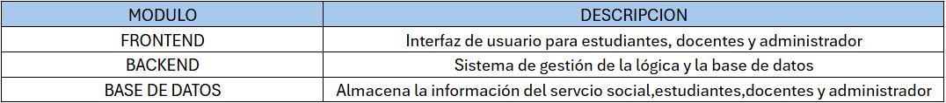

## Herramientas para el Desarrollo

* **Node.js con Express**: Node.js es un entorno de ejecución de JavaScript en el servidor, y **Express.js** es un framework para desarrollar aplicaciones web y APIs de manera rápida y eficiente. Se usa para construir servidores backend ligeros y escalables.
* **React Native con Expo**: **React Native** es un framework para desarrollar aplicaciones móviles usando JavaScript y React, mientras que **Expo** simplifica el proceso de desarrollo y despliegue al ofrecer herramientas preconfiguradas. Se usa para crear apps móviles de manera eficiente sin necesidad de programación nativa.
* **React**: Es una biblioteca de JavaScript utilizada para construir interfaces de usuario interactivas y dinámicas en aplicaciones web. Su principal ventaja es el uso de componentes reutilizables y la renderización eficiente.
* **JavaScript**: Es un lenguaje de programación fundamental para el desarrollo web, usado para agregar interactividad y dinamismo en páginas y aplicaciones.
* **Visual Studio Code**: Es un editor de código ligero y potente con soporte para múltiples lenguajes de programación, extensiones y herramientas de depuración.
* **Bootstrap**: Es un framework de CSS que facilita la creación de diseños web responsivos y modernos mediante componentes y estilos prediseñados.
* **CSS**: Es el lenguaje de estilos usado para definir la apariencia y diseño de los elementos en una página web.
* **MySQL**: Es un sistema de gestión de bases de datos relacional utilizado para almacenar, organizar y acceder a información de manera estructurada.
* **Swagger**: Es una herramienta para documentar y probar APIs, facilitando la integración y comprensión de servicios web.

## Instalación de Herramientas para el Desarrollo

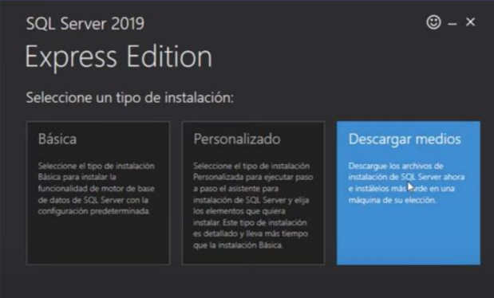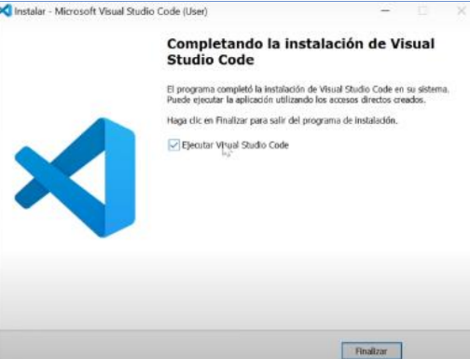

Requerimientos del sistema de información

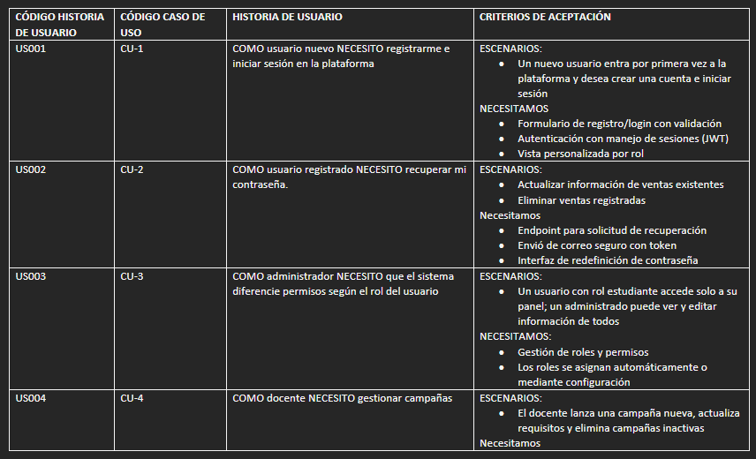[Historias_usuario_proyecto1.docx](https://soysena-my.sharepoint.com/:w:/g/personal/loren_triana_soy_sena_edu_co/EbkxY7p-2U9IkWn_iom5oTwBLh1Pk0VnM2sF5tAgn8hocQ?e=MrcGcw)

## Diagrama de caso de uso

## 

## Casos de usos Extendido

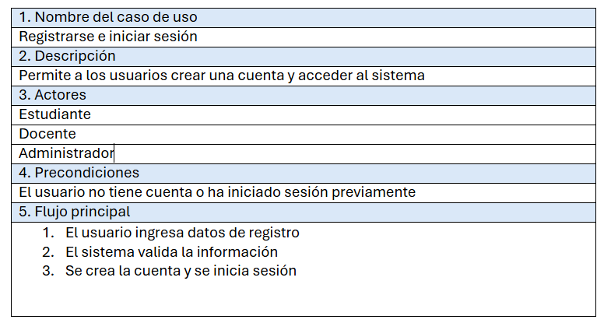

[CASOS_DE_USO_EXTENDIDO](https://soysena-my.sharepoint.com/:w:/g/personal/loren_triana_soy_sena_edu_co/EfPbdwTgY2NPvUou4GaWxvsBTrXsyfhManQVEPPyY058NQ?e=mEhhsC)

## Modelo entidad relación

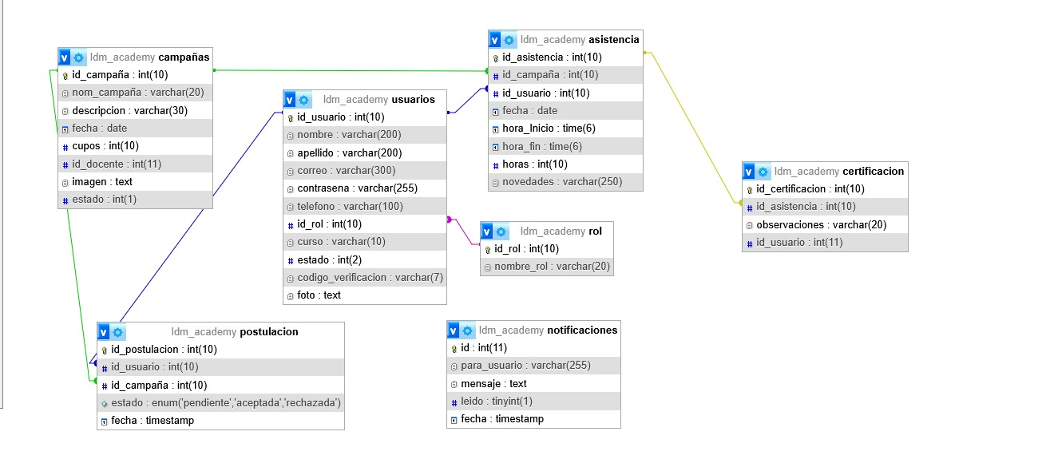

## Diccionario de datos

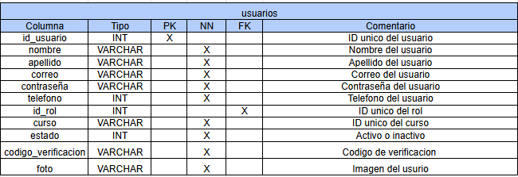[diccionario proyecto - Copia.xlsx](https://soysena-my.sharepoint.com/:x:/g/personal/loren_triana_soy_sena_edu_co/EeSbeoZdHYlHlMJulmsS6YQBWthvcbAOnD3iSCh6t_NNOQ?e=Zk0F03)

## Prototipo

